Stanford Üniversitesi ile Elsevier yayınevinin iş birliğiyle hazırlanan ve 2024 yılı verilerine göre bilim insanlarının bilimsel etkilerini esas alan listede, Fakülte Dekanımız Prof.Dr.Cafer SAKA ve Öğretim Üyemiz Doç.Dr.Arzu EKİNCİ “Yıllık Etki” kategorisinde dünyanın en etkili bilim insanları arasında ilk %2’lik dilimde yer aldı.  Bu önemli başarı, Fakültemizde büyük bir gurur ve memnuniyetle karşılandı.

Dekanımız Prof.Dr.Cafer SAKA ve Öğretim Üyemiz Doç.Dr.Arzu EKİNCİ’nin uluslararası düzeydeki bu değerli başarısından dolayı tebrik ediyor, başarılarının devamını diliyoruz.

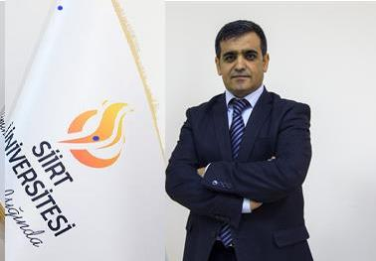 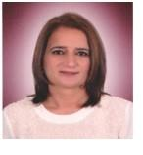

Prof.Dr.Cafer SAKA Doç.Dr.Arzu EKİNCİ

Dekan